
Типова шестигрупова,розрахована на 115 місць казкова споруда.
Знаходиться у комунальній власності
Бурштинської міської ради.
Рік заснування – 1984.
У нас функціонує три вікові групи: одна –
переддошкільна та дві дошкільні групи.
Охоче відвідує садочок 56 дітей.
Навчально–вихований процес здійснюється за БКДО та програмою розвитку дітей дошкільного віку «Українське дошкілля», .
творчими в основному молодими таталановитими педагогами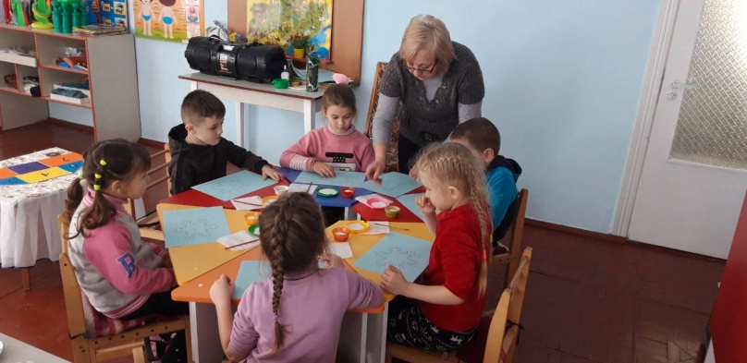.
Це люди які небайдужі до всьогонового,кращого для дитини; Вони помірковані,щирі душею, щедрі на ласку,співчуття,поблажливі до хвороб чи то вад дитини.
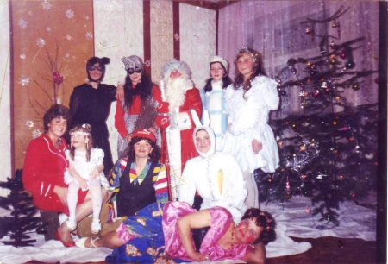

Керівник закладу –
відмінник освіти
України
Вільчик Ольга Василівна.
Її життєве кредо:«Жити, любити і творити для дітей Усе ,що маю і що можу дати,-
Із трепетом несу в казковий дім.
Гомін, радість, сміх
луна у нім дитячий,
Тепло, затишно, щасливо
дітям в нім.
Все мене турбує у садку до болю:
І засмучене чомусь мале дитя,
Що з матусею не може розпрощатись,
І дитяча по-дорослому гірка сльоза.
І парканчик на подвір'ї зламаний,
І протоптана чужим в саду трава,-
Щоб росли здорові, в щасті діти,
Щоби їжа була тільки якісна і
калорійна і смачна.
Щоб навчання розвивальним, гармонійним було.
Щоб раділа і співала – ніжна, світла й чиста малесенька душа
Бо для цього варто в світі жити.
Все що маю віддаю тобі, маля, сповна.

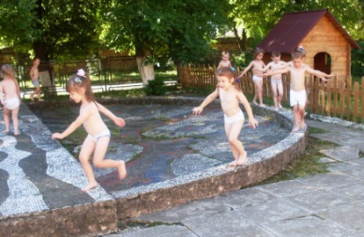

Споруда ДНЗ та вся територія навколо нього та сама назва «Калинонька» відображають той непотворний колорит навіяний мистецтвом народних умільців Прикарпаття – простих і щедрих людей у творіннях яких відбилася поетична краса українського краю.
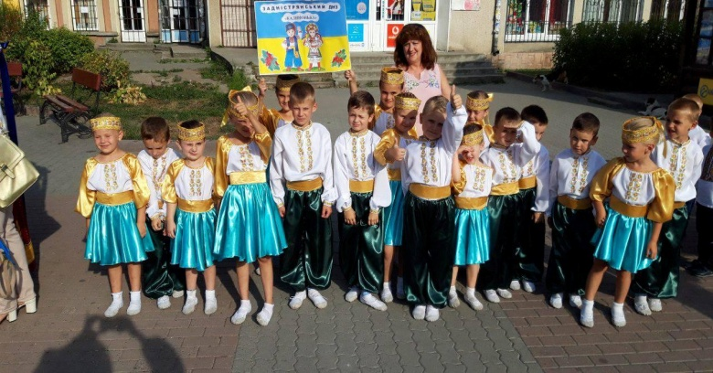

Все тут радує дітей: і казковий куточок пишної зелені із лісовими звірятками, і зона відпочинку з гуцульськими килимами та виробами мистецтва косівських майстрів , і відповідно назви гарно, змістовно облаштовані групові кімнати , музичний та сенсорно-фізкультурний зали , медичний кабінет.
Казкове, чарівне завжди з дітьми, що допомагає розвинути фантазію, творчість, виховання у собі позитивних риси характеру.

Дитина яка приходить до «Калиноньки»,
відчуває себе своєю, вона завжди бажана,ркзкута у своїх намірах,спілкуванні з ровесниками та дорослими, їй подобається тут усе.

Адже ми всі разом - педагоги і діти:
- навчаємось берегти своє здоров'я;
- навчаємось жити в гармонії із собою та світом;
- вчимося позитивної самооцінки та відповідальності;
- розвиваємо чуттєвість, творчість, ініціативу;
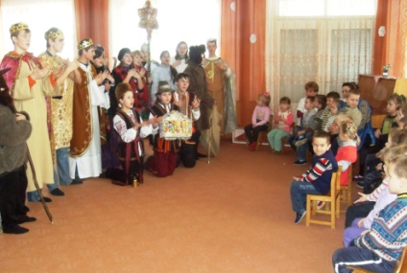
- формуємо почуття власної гідності;
- відкриваємо серце для спілкування з
людьми планети Земля.
Основна проблема, над якою працює ДНЗ:
«Формування інноваційної культури педагога,як важливого чинника забезпечення якісної освіти в умовах нової української школи.»
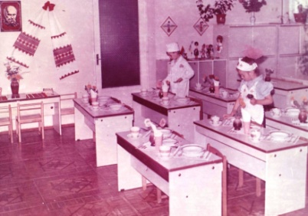
Девіз: «Від творчого педагога до творчої дитини.»

Основні принципи роботи:
- навчально- виховний процес здійснювати на позитиві, цікаво, через гру;
- прийняти дитину такою, якою вона є;
- віра у її можливості;
- сприяти: саморозвитку дитини , співпраці,
- любові , творчості , поєднання індивідуального і колективного.

Пріоритетом є фізичний розвиток, охорона життя і здоров'я дитини .

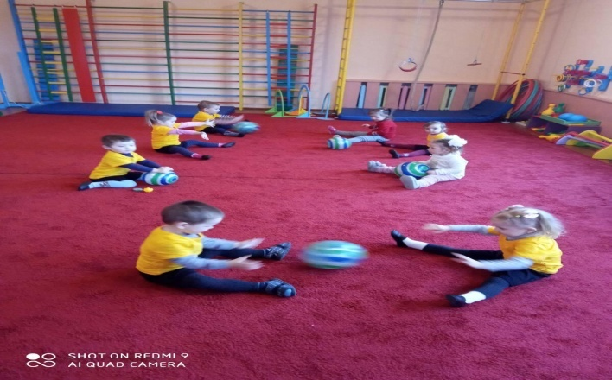

В кінці робочого дня кожен педагог аналізує прожитий трудовий день,удосконалює, виправляє те, що не вдалося і намагається кожен день для дітей перетворити на маленьку радісну подію.
Так було, так є, і так буде в наступні дні і все життя в дитячому садочку під чарівною назвою «Калинонька».

Міністерство освіти і науки України
Відділ освіти Бурштинської міської ради

Задністрянський заклад
дошкільної освіти
ясла-садок
»


